**Nama : Pradana Argo Pangestu**

**Nim : 2311104079/SE-07-02**

**MODUL 11**

**JURNAL**

Kerjakan studi kasus pada modul 11tutorial3(halaman98). Sertakan rekaman layar untuk setiap nomor.

1.

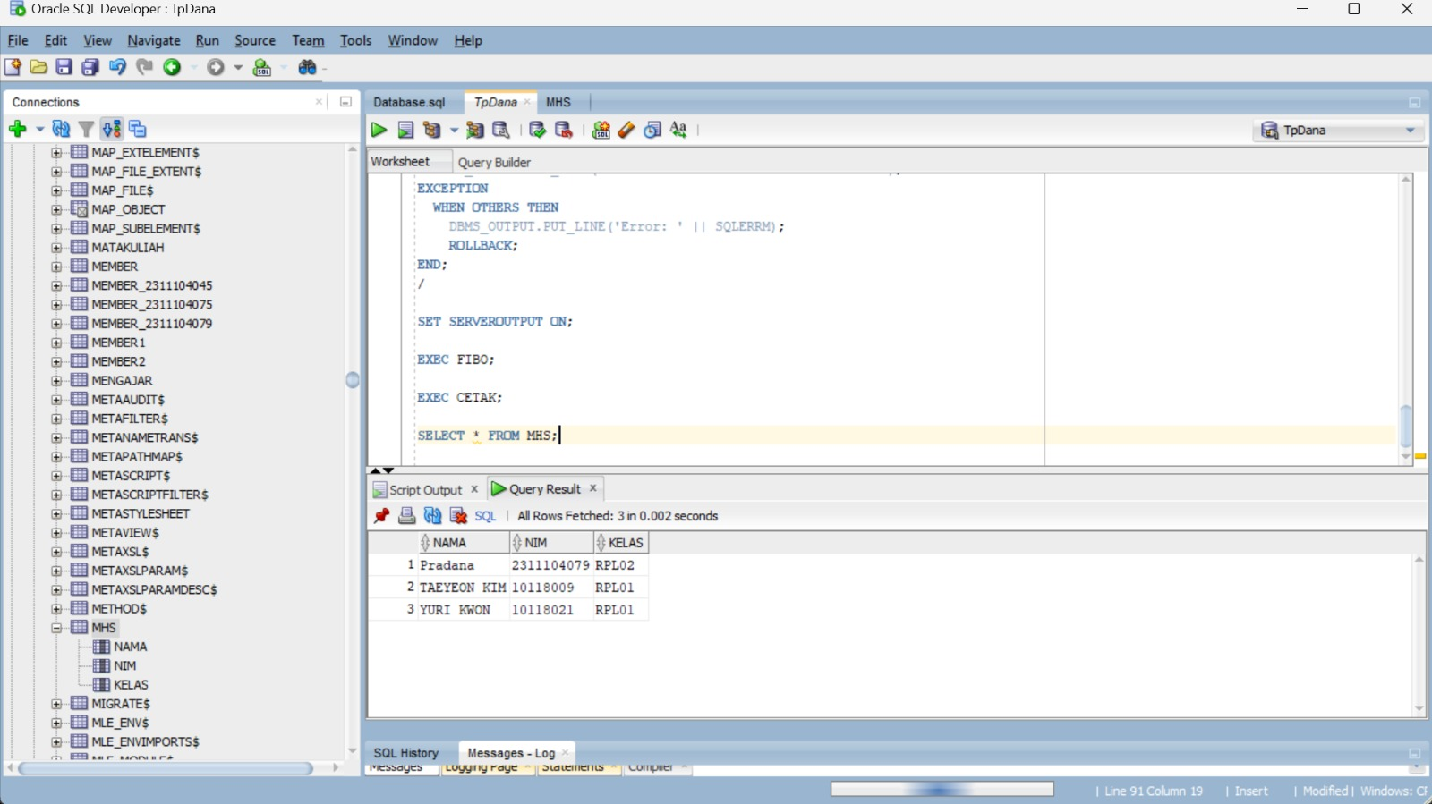

2.

